Кукла Кубышка-Травница
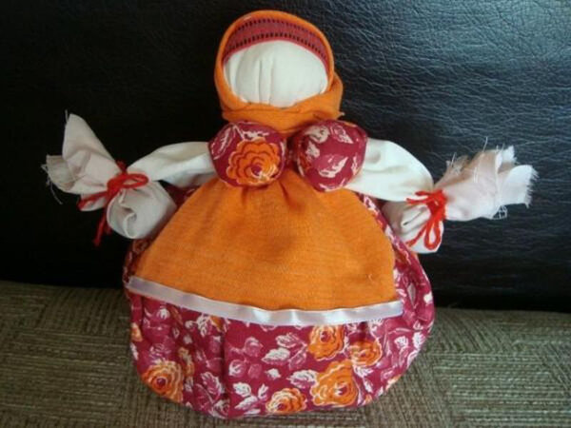
Кубышка-Травница почитаемая кукла, помогающая вернуть человеку здоровье, продлить жизнь, очистить воздух в доме. Изготовить её своими руками совсем не сложно, главное наполнить ароматными травами, в которых заключается магическая сила. Чаще всего используются душица, рябина, мята, полынь, лист малины, смородины. В работе применяем:
- кусок натуральной ткани 17х5 см - основа тела;
- материал кремового или белого цвета 16х16 см;
- холщовое волокно (куделя), чтобы придать объем голове;
- шерсть, вата в качестве набивки;
- ткань на передник, косынку, грудь;
- нитки.
Из натурального лоскута делаем валик, загнув края внутрь. Складываем пополам, отступив 2,5 см от сгиба, производим намотку нити, закрепив на чётное кол-во узелков. Накручиваем льняное волокно, формируя таким образом голову. Берём квадратный фрагмент ткани, оборачиваем вокруг образовавшегося шарика, зафиксировав на шее несколькими витками нити. Расправляем складки, аккуратно вытягиваем уголки, расположенные по бокам — это будут руки. Края загибаем внутрь и перевязываем нитью у запястья.
Начнём делать бюст. Берём 2 квадратных кусочка ткани по центру размещаем комочки наполнителя и обвязываем нитью. Прикладываем груди-узелки к каркасу и приматываем к талии и шее перекрёстным методом, узелочки завязываем на уровне пупка. Из ткани в рисунок, по трафарету вырезаем круг диаметром 25 см. Собираем края заготовки на длинную нить, не закрывая полностью. В получившийся кузовок помещаем травы, вставляем тело Кубышки-Травницы, затягиваем сборку. Чтобы юбочка не сползала сделайте несколько оборотов нити вокруг шеи.
Выкроим передник и примотаем под грудью. На голову наденем повойник из тесьмы, который закрепим ниткой по линии шеи, и повяжем платочек, узел сделаем сзади.
Кукла готова!

